СОВЕТ ГОРОДСКОГО ПОСЕЛЕНИЯ «ГОРОД
КРАСНОКАМЕНСК» МУНИЦИПАЛЬНОГО РАЙОНА «ГОРОД КРАСНОКАМЕНСК И КРАСНОКАМЕНСКИЙ РАЙОН» ЗАБАЙКАЛЬСКОГО КРАЯ

РЕШЕНИЕ

О внесении изменений в правила землепользования и застройки городского поселения «Город Краснокаменск» муниципального района «Город Краснокаменск и Краснокаменский район» Забайкальского края

Принято Советом городского поселения «Город Краснокаменск» «03» февраля 2022 года

Рассмотрев заключение о результатах публичных слушаний (итоговый документ), проведенных 10января 2022 годапо проекту вносимых изменений в правила землепользования и застройки городского поселения «Город Краснокаменск» муниципального района «Город Краснокаменск и Краснокаменский район» Забайкальского края, всоответствиисФедеральнымзакономот06октября2003года№131–ФЗ«ОбобщихпринципахорганизацииместногосамоуправлениявРоссийскойФедерации»,ГрадостроительнымкодексомРоссийскойФедерации,ЗакономЗабайкальскогокраяот29декабря2008года№113-ЗЗК«ОградостроительнойдеятельностивЗабайкальскомкрае»,руководствуясьУставомгородскогопоселения«ГородКраснокаменск»,Советгородскогопоселения«ГородКраснокаменск»,

Р Е Ш И Л:

1. Внести изменения в правила землепользования и застройки городского поселения «Город Краснокаменск» муниципального района «Город Краснокаменск и Краснокаменский район» Забайкальского края, утвержденные Решением Совета городского поселения «Город Краснокаменск» от 26сентября2019 года № 46, следующего содержания:
1.1. Карту градостроительного зонирования городского поселения «Город Краснокаменск» муниципального района «Город Краснокаменск и Краснокаменский район», Приложение № 1 к правилам землепользования и застройки городского поселения «Город Краснокаменск» муниципального района «Город Краснокаменск и Краснокаменский район» Забайкальского края изложить согласно прилагаемому фрагменту:

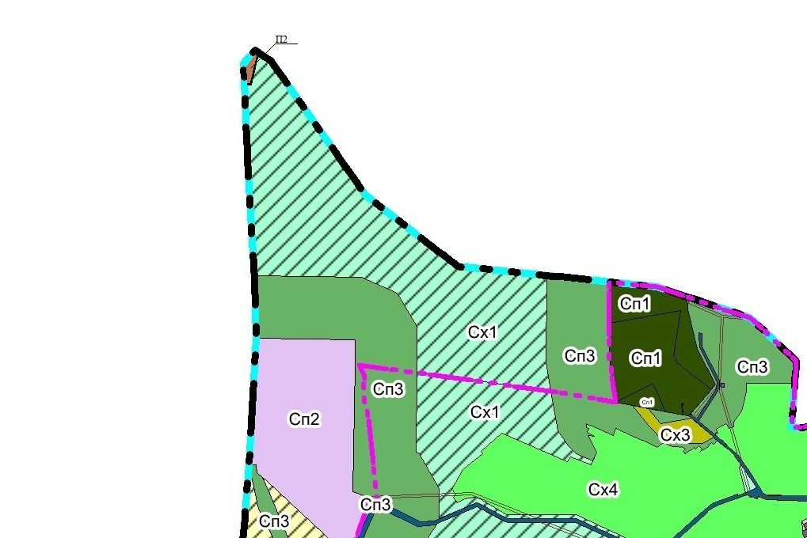
2. Контроль за исполнением решения возложить на Администрацию городского поселения «Город Краснокаменск» муниципального района «Город Краснокаменск и Краснокаменский район» Забайкальского края.
3. Направить настоящее Решение Главе городского поселения «Город Краснокаменск» для подписания и опубликования (обнародования) в порядке, установленном Уставом городского поселения «Город Краснокаменск».
«03» февраля 2022 года | _________  ^{(подпись) М.П.} | Председатель Совета  городского поселения  П.Н. Безбородов
Забайкальский край,  город Краснокаменск  «03» февраля 2022 года  №3 | _________  ^{(подпись) М.П.} | Глава городского поселения  И.Г. Мудрак

